
(深圳)

Harbin Institute of Technology，Shenzhen
自动控制实践(A)实验
报告4

课程名称： 自动控制实践(A)实验
学生姓名： 卞常灿 张家旺
学生学号： 2023312216 220320609
学生专业： 自动化
开课学期： 2025年秋季学期
报告时间： 2025年12月4日
哈尔滨工业大学（深圳）
实验与创新实践教育中心
学生实验守则

实验时应保证人身安全，设备安全，爱护国家财产，培养科学作风。为此，在本实验室应遵守以下守则：
- 实验室是教学实验及科学研究的重要基地，学生在实验室进行教学实验和科学研究必须遵守校、院（系、所）制定的实验室有关的规章制度。
- 教学实验是学生进行专业学习的重要组成部分，通过教学实验逐步树立辩证唯物主义世界观，培养求实严谨的科学态度，提高分析问题和解决问题的能力。因此每位同学要充分重视教学实验，认真做好实验。
- 严守纪律，按时开始实验。
- 严禁带电拆线、接线。
- 非本次实验用的设备器材，未经指导教师许可不得动用。
- 若自己增加实验内容，须事先征得指导教师同意。
- 注意实验安全，爱护实验器材，使用仪器设备时要严格遵守操作规程，仪器发生故障，要立即报告指导教师。损坏、丢失仪器设备要及时报告，按学校的有关管理办法处理。
- 实验过程中，要精心操作，细心观察实验现象，认真记录各项测试数据，独立分析，原始实验记录要真实完整。
- 树立良好学风，保持实验室肃静，禁止喧哗和随意走动。
- 保持实验室整洁，实验室内不得吸烟，不准随地吐痰及乱扔纸屑和杂物，实验台上严禁放水杯、矿泉水、书包、衣物等与实验无关的物品。
- 实验完毕，认真清理实验器材，将仪器回复原状，搞好室内卫生。必须将设备电源关闭，整理好桌椅后征得指导教师同意方可离开实验室。
- 独立完成实验报告，并按时上交指导教师批阅。

内容4 脉冲宽度调制PWM功率放大电路设计
- 查阅常用的脉冲宽度调制PWM功率放大电路芯片或电路图（大于2种），并阐述具体的工作原理与实现过程；
在直流电机驱动领域，PWM功率放大电路主要用于将低功率的PWM控制信号转化为高功率的电压/电流输出，以驱动电机运转。以下是三种常用的PWM功率放大方案：
- 集成H桥驱动芯片 —— L298N
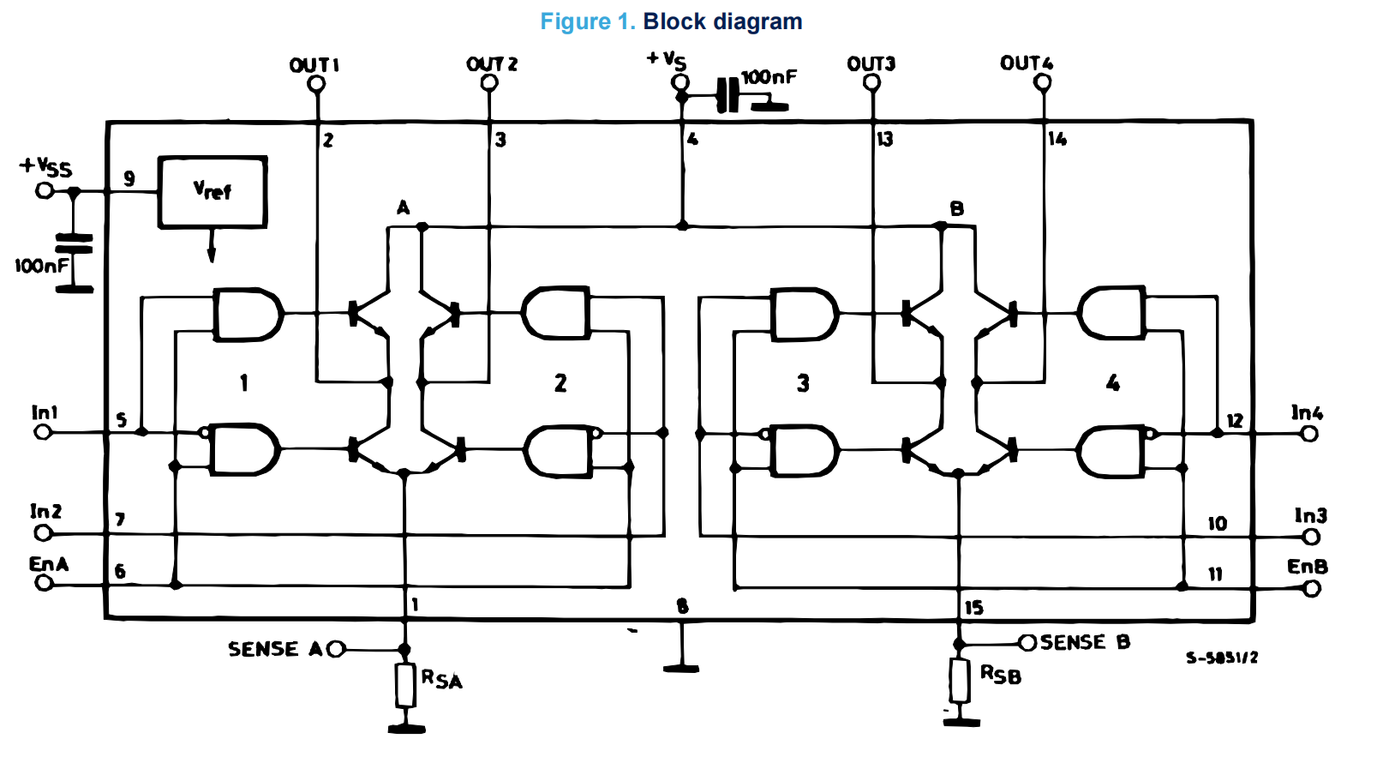
- 工作原理： L298N内部集成了两个完全独立的H桥驱动电路。每个H桥由四个功率晶体管（通常是双极型晶体管BJT）组成，分为上桥臂和下桥臂。通过控制输入端（IN1, IN2, ENA）的逻辑电平，可以分别控制这四个晶体管的导通与截止，从而改变流过负载（电机）的电流方向和通断状态。
- 实现过程：
  - 正转： 使 IN1=High, IN2=Low, ENA=High。电流路径：电源 -> Q1 -> 电机 -> Q4 -> 地。
  - 反转： 使 IN1=Low, IN2=High, ENA=High。电流路径：电源 -> Q3 -> 电机 -> Q2 -> 地。
  - 停止（制动）： 使 IN1=IN2 (同高或同低) 或 ENA=Low。
  - 调速： 将PWM信号接入ENA使能端或IN端，通过调节占空比控制平均电压。
- 分立元件MOSFET H桥电路
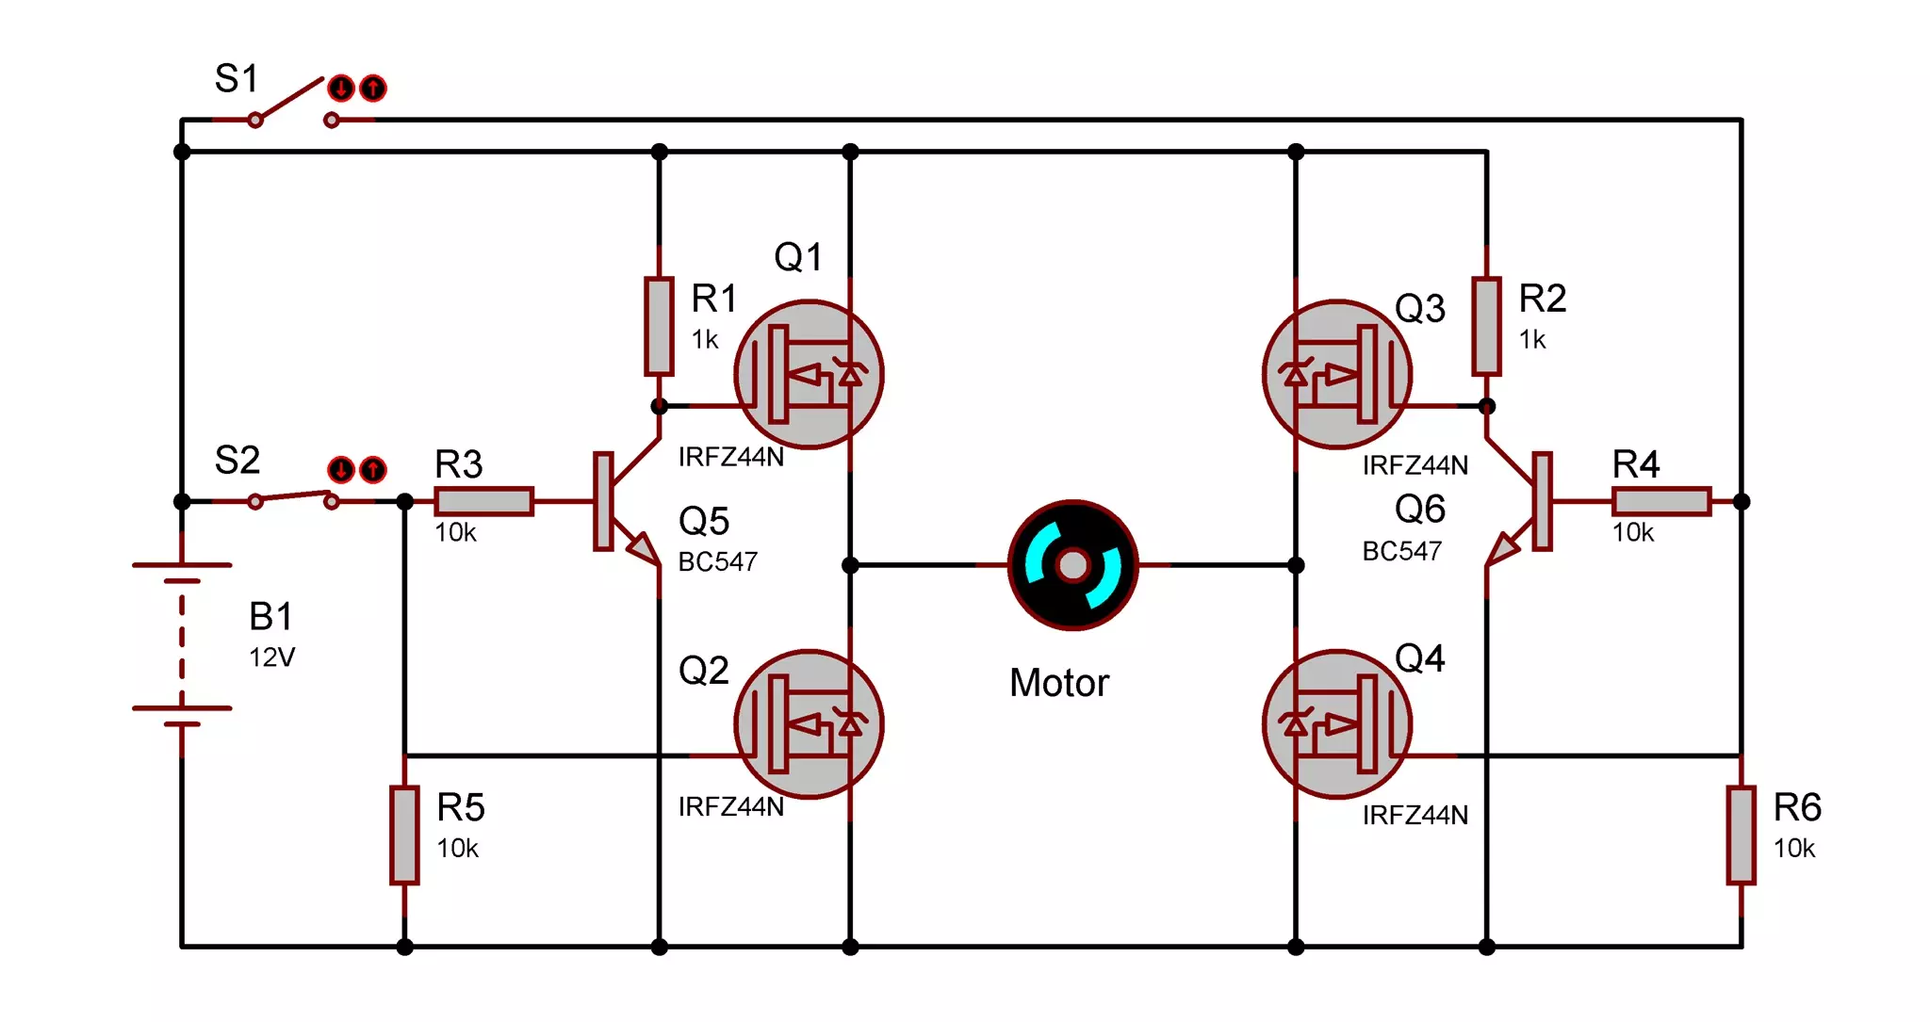
- 工作原理： 利用四个分立的功率MOSFET（通常由两个P沟道MOSFET作为上桥臂，两个N沟道MOSFET作为下桥臂，或者全部使用N沟道MOSFET配合自举驱动电路）搭建H桥。MOSFET具有导通电阻（$R_{DS\left(on\right)}$）极低、开关速度快的特点，效率远高于BJT方案。
- 实现过程： 需要专门的栅极驱动芯片（如IR2104或IR2110）来驱动MOSFET的栅极。PWM信号输入到栅极驱动器，驱动器产生具有足够驱动能力和死区时间的信号控制MOSFET导通，从而驱动电机。这种方案适合大功率、高效率的应用场景。
3. 智能功率模块 (IPM) —— 如IR21xx系列+IGBT
- 工作原理： 将栅极驱动电路、保护电路（过流、过热、欠压保护）和功率器件（IGBT或MOSFET）集成在一个模块中。
- 实现过程： 用户只需提供低压逻辑PWM信号和电源，模块内部自动完成电平转换和功率放大。这种方案集成度高，可靠性强，常用于工业级变频器和伺服驱动器。
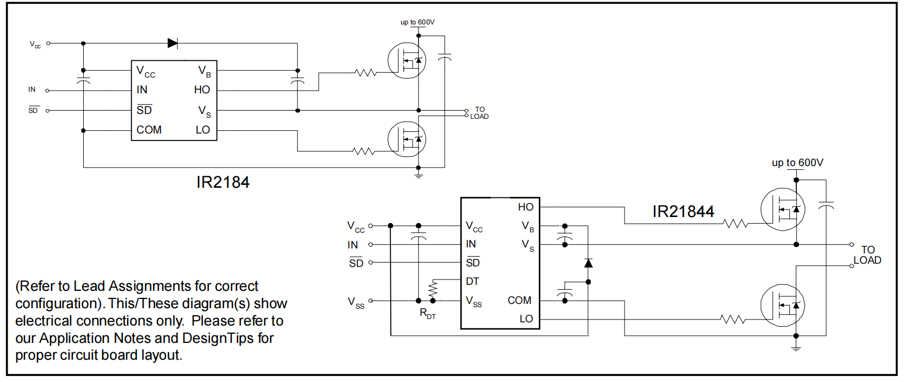
- 查阅脉冲宽度调制PWM功率放大芯片L298数据手册，描述其主要工作特性，分析使用其作为本实验方案的可行性；
1. L298N 主要工作特性
根据 ST Microelectronics 的 L298N 数据手册：
- 工作电压范围宽： 功率级供电电压 ($V_{S}$) 最高可达 46V，逻辑供电电压 ($V_{SS}$) 为标准 5V。
- 大电流驱动能力： 每个通道的直流输出电流可达 2A，瞬时峰值电流可达 3A。
- 逻辑电平兼容： 输入端兼容标准的 TTL 逻辑电平（5V），无需额外的电平转换电路即可直接与大多数控制器（如 TL494、单片机）连接。
- 双 H 桥结构： 内部包含两个独立的 H 桥，可同时驱动两个直流电机或一个两相步进电机。
- 独立的使能端： 每个通道都有独立的使能引脚（Enable），方便进行 PWM 调速控制。
- 电流检测接口： 提供独立的发射极引脚 (Sense A/B)，允许外接采样电阻进行电流检测。
表1 极限参数
物理量 | 描述 | 数值 | 单位
V_{S} | 供电电压 | 50 | V
V_{SS} | 逻辑输入电压 | 7 | V
V_{IN} | 输入/使能电压 | -0.3 to 7 | V
I_{o} | 峰值输出电流
I_{o} | (不可重复 t=100us) | 3 | A
I_{o} | (可重复) | 2.5 | A
I_{o} | (直流运行) | 2 | A
表2 电气特性
物理量 | 描述 | 最小值 | 典型值 | 最大值 | 单位
V_{S} | 供电电压 | V_{IH}+2.5 |  | 46
V_{SS} | 逻辑供电电压 | 4.5 | 5 | 7 | V
V_{IL} | 输入低电平电压（input端子） | -0.3 |  | 1.5 | V
V_{IH} | 输入高电平电压（input端子） | 2.3 |  | V_{SS} | V
I_{IL} | 输入低电平电流（input端子） |  |  | -10 | μA
I_{IH} | 输入高电平电流（input端子） |  | 30 | 100 | μA
V_{en}=L | 输入低电平电压（enable端子） | -0.3 |  | 1.5 | V
V_{en}=H | 输入高电平电压（enable端子） | 2.3 |  | V_{SS} | V
I_{en}=L | 输入低电平电流（enable端子） |  |  | -10 | μA
I_{en}=H | 输入高电平电流（enable端子） |  | 30 | 100 | μA
f_{C} | 开关频率 |  | 25 | 40 | kHz

2. 可行性分析
- 电压匹配： 本实验设计的电机驱动电压为 12V 或 24V，完全处于 L298N 的额定工作电压范围内（<46V），满足要求。
- 电流匹配： 实验所用小型直流电机的额定电流通常在 1A 左右，堵转电流也不超过 2A，L298N 的 2A 持续输出能力足以驱动该电机正常运行。
- 控制接口简单： L298N 可以直接接收来自 TL494 输出的 TTL 电平 PWM 信号，接口电路简单，易于实现。
- 保护功能： 虽然 L298N 内部保护相对简单，但配合外部续流二极管可以有效防止反电动势损坏芯片，且其自带的热关断功能提供了一定的过热保护。
- 结论： 综上所述，L298N 芯片性能指标完全覆盖本实验需求，且成本低、易于使用，是本课程设计的理想选择。
- 给出L298芯片引脚接线图，标注周边电路的具体器件及其大小；
1. L298N 芯片引脚接线图
下图展示了 L298N 的典型应用接线图。设计中仅使用 Channel A 驱动一个直流电机。
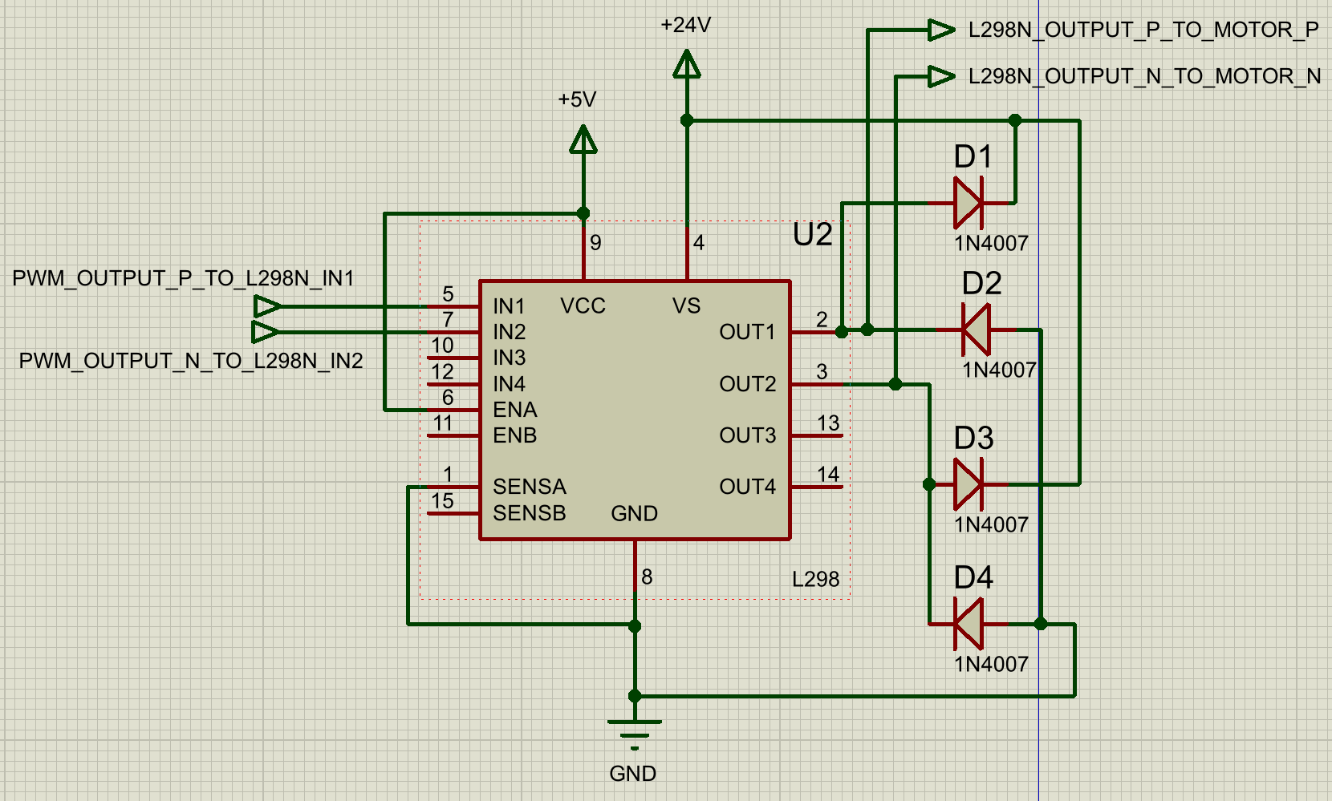
- 接线说明：
  - Pin 4 (Vs): 接 +12V/+24V 动力电源。
  - Pin 9 (Vss): 接 +5V 逻辑电源。
  - Pin 8 (GND): 接地。
  - Pin 6 (EnA): 接 +5V (使能通道 A)。
  - Pin 5 (IN1), Pin 7 (IN2): 分别接来自 TL494 的 PWM+ 和 PWM- 互补信号。
  - Pin 2 (OUT1), Pin 3 (OUT2): 接直流电机两端。
  - Pin 1 (Sense A): 接地。
  - 续流保护二极管 (D1-D4): 在 OUT1 和 OUT2 与 Vs（电源）和 GND（地）之间反向并联 4 个二极管。

2. 周边电路器件选型与计算
为了保证 L298N 驱动电路的稳定运行，并符合仿真电路的实际配置，周边器件选型如下：
- 续流二极管 (D1-D4)：
  - 作用： 构成桥式续流电路。当电机开关或换向瞬间，线圈产生反向电动势，二极管导通提供泄放回路，将电压钳位在安全范围，防止高压击穿 L298N 内部功率管。
  - 选型： 本次设计选用 1N4007 整流二极管。
  - 参数分析： 1N4007 的反向耐压高达 1000V，远超 24V 工作电压，足以应对反向电动势冲击；其最大正向平均整流电流为 1A，在驱动小型实验电机（通常空载/额定电流小于 1A）的应用场景下满足基本保护需求。
- 电源滤波电容：
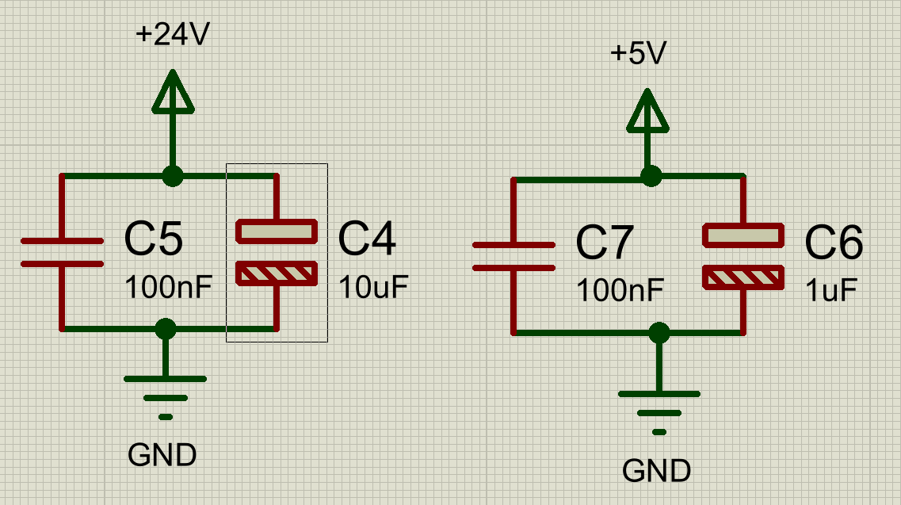
  - 动力电源 (+24V, Pin 4)： 采用 “大电容+小电容” 并联组合。
    - C4: 10uF 电解电容。作为本地储能元件，吸收电机启动或制动时的大电流波动，稳定 24V 电源电压。
    - C5: 100nF (104) 独石电容。利用其良好的高频特性，滤除电机换向产生的高频开关噪声和尖峰干扰。
  - 逻辑电源 (+5V, Pin 9)： 采用 1uF 电解电容 (C6) 与 100nF (104) 独石电容 (C7) 并联。
    - 选型理由： 1uF 电容用于稳定 5V 逻辑电压，滤除中低频纹波；100nF 电容就近滤除逻辑电路的高频干扰，防止 L298N 内部逻辑因电源噪声而误动作。
- 电流检测方案：
  - 配置： Pin 1 (Sense A) 与 Pin 15 (Sense B) 直接接地。
  - 说明： 本设计未利用 L298N 内部的采样功能，而是通过在电机回路中串联霍尔电流传感器 ACS712 来直接测量电枢电流，因此 Sense 引脚直接接地以形成完整的电流回路。
- 在TL494芯片给定控制信号的基础上，利用现有软件（Proteus/Cadance/Matlab/Saber/Multisim等）对L298芯片及其周边电路仿真（即此仿真包括TL494与L298芯片），给出（5K/10K/15KHz）不同开关频率下(20%、50%、80%)不同占空比的电压输出波形。
仿真电路搭建
在 Proteus 仿真环境中搭建了完整的电机驱动电路。
- 信号源： 使用此前设计的 TL494 互补 PWM 发生器作为输入源。
- 驱动级： 使用 L298N 模型，动力电源设置为 24V，逻辑电源设置为 5V。
- 负载： 使用直流电机模型 (Motor-DC)，并联电压探针以观测驱动电压波形。
- 保护电路： 外部连接了由 4 个二极管组成的续流电桥。
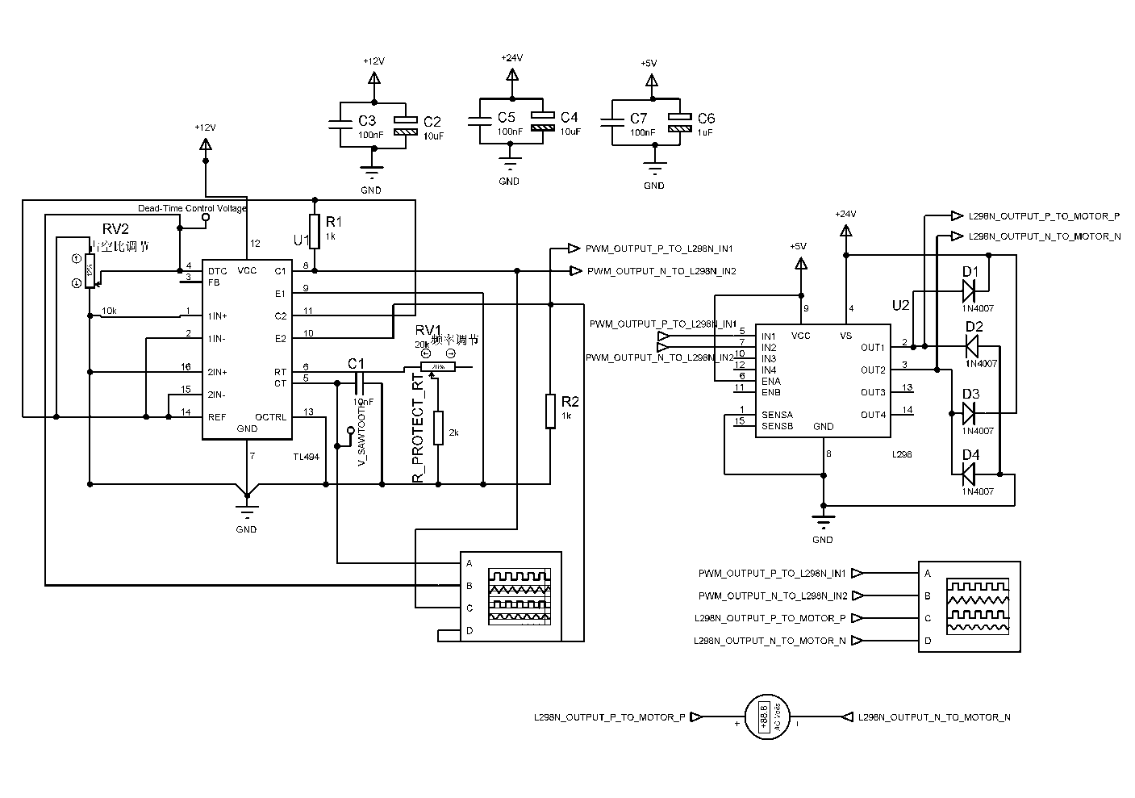

如 AC VOLTMETER 所示，L298N成功将幅值5V的PWM信号放大为24V输出
1. 开关频率 f = 5kHz
(调节 TL494 的 $R_{T}$ 电位器使频率为 5kHz)
- 占空比 20%：
  - 波形描述： 输出为频率 5kHz 的方波，高电平脉宽较窄（约 $40μs$），低电平较宽。
  - 电压分析： 峰值电压接近 +24V，平均电压较低（约 4.8V）。电机转速较慢。
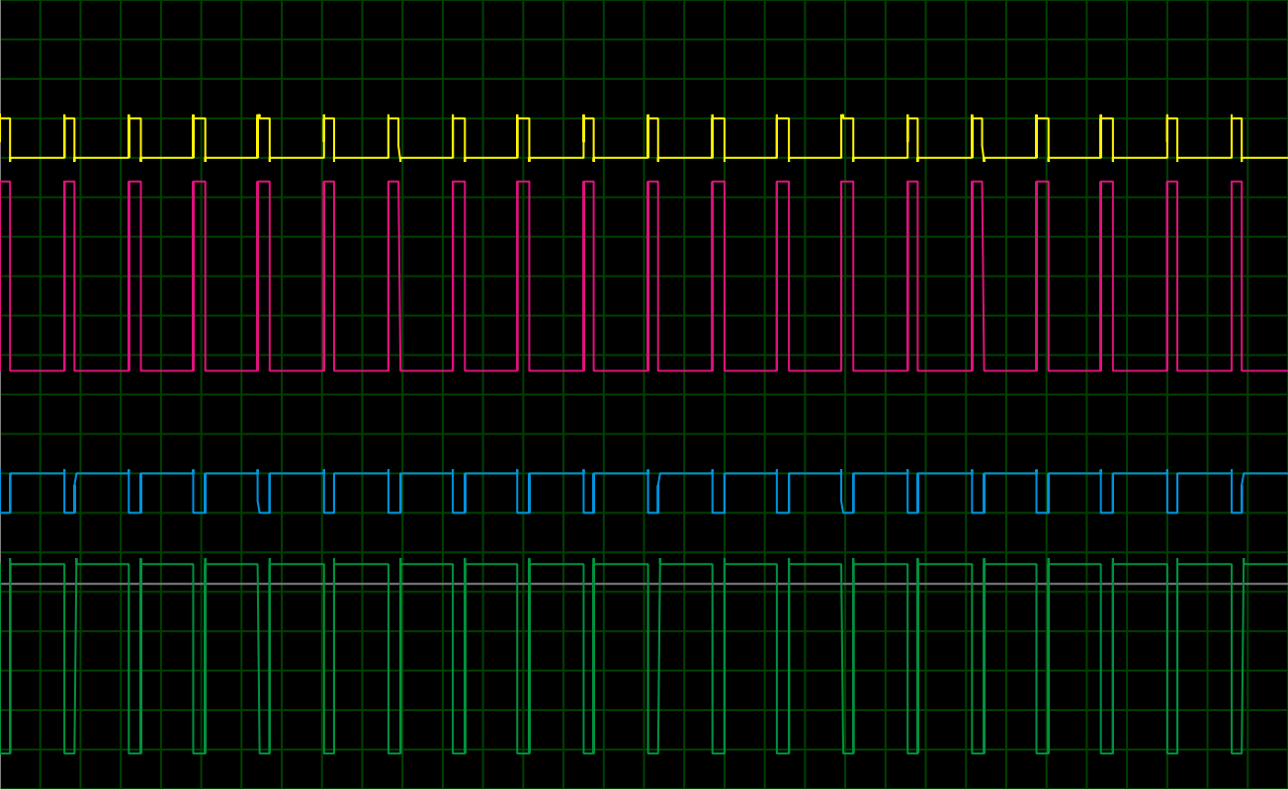
- 占空比 50%：
  - 波形描述： 高低电平时间相等（各 $100μs$）。
  - 电压分析： 平均电压约为 12V。
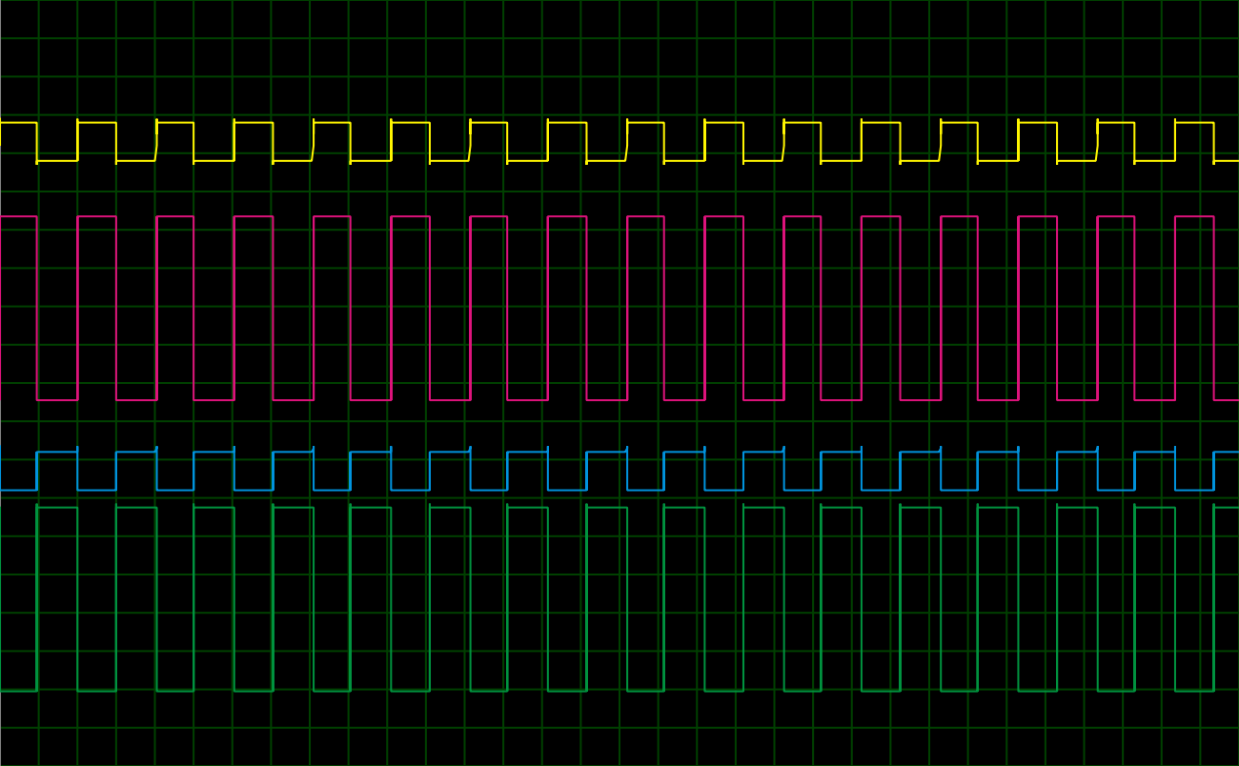
- 占空比 80%：
  - 波形描述： 高电平脉宽显著增加（约 $160μs$）。
  - 电压分析： 平均电压较高（约 19.2V），电机转速快。
(在此处插入 5kHz, 80% 的波形截图)
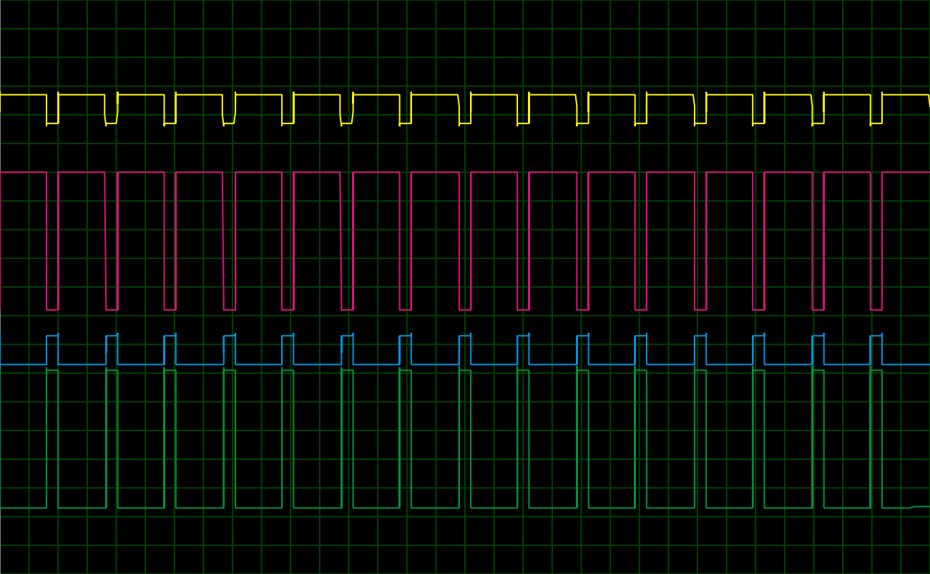
2. 开关频率 f = 10kHz
(调节 TL494 的 $R_{T}$ 电位器使频率为 10kHz)
- 占空比 20%：
  - 波形描述： 周期缩短为 $100μs$，高电平脉宽约 $20μs$。
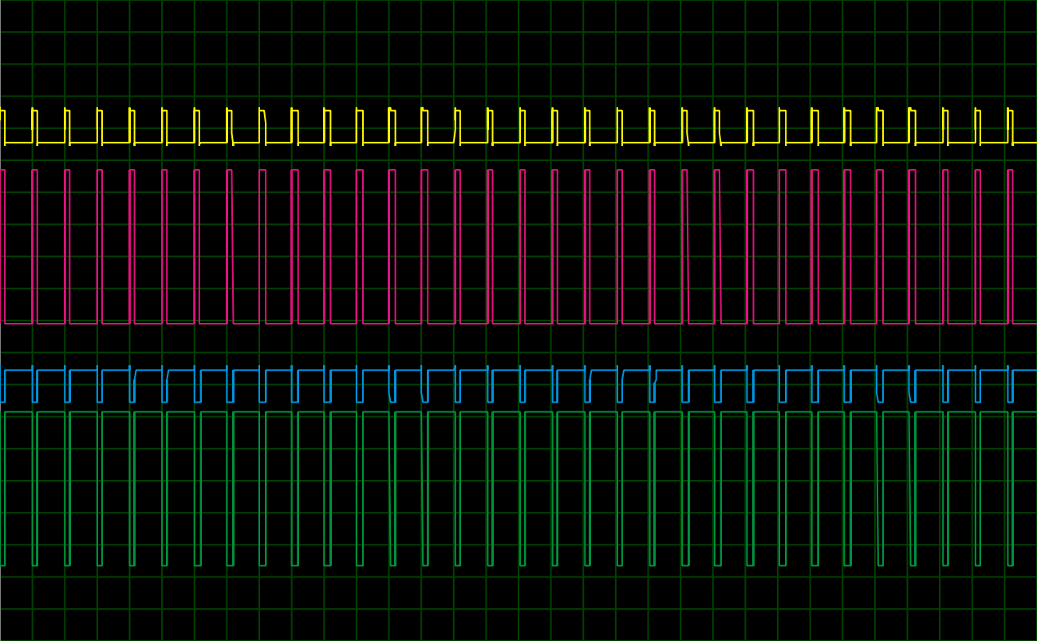
- 占空比 50%：
  - 波形描述： 高低电平时间各为 $50μs$。
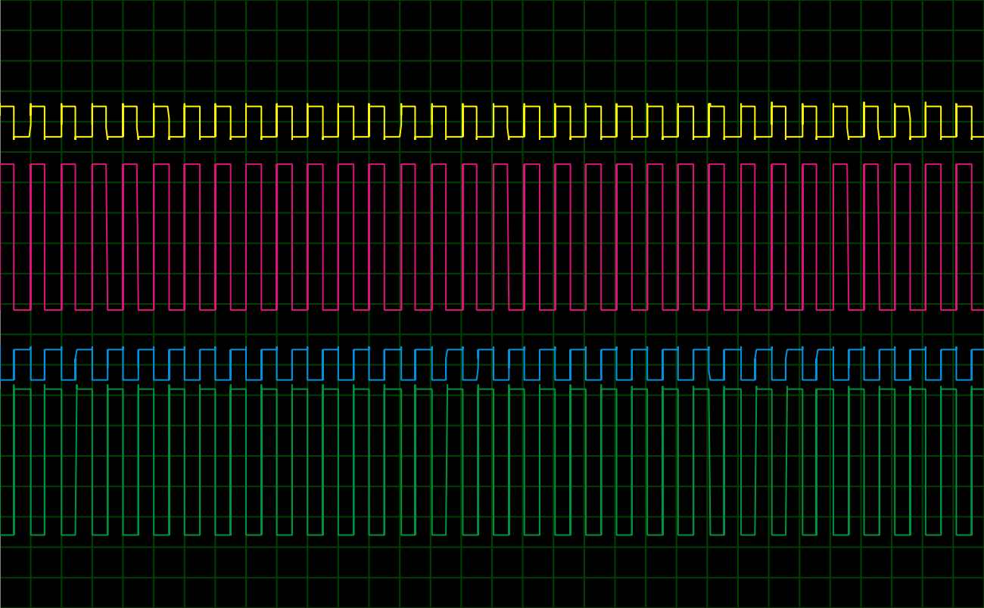
- 占空比 80%：
  - 波形描述： 高电平脉宽约 $80μs$。
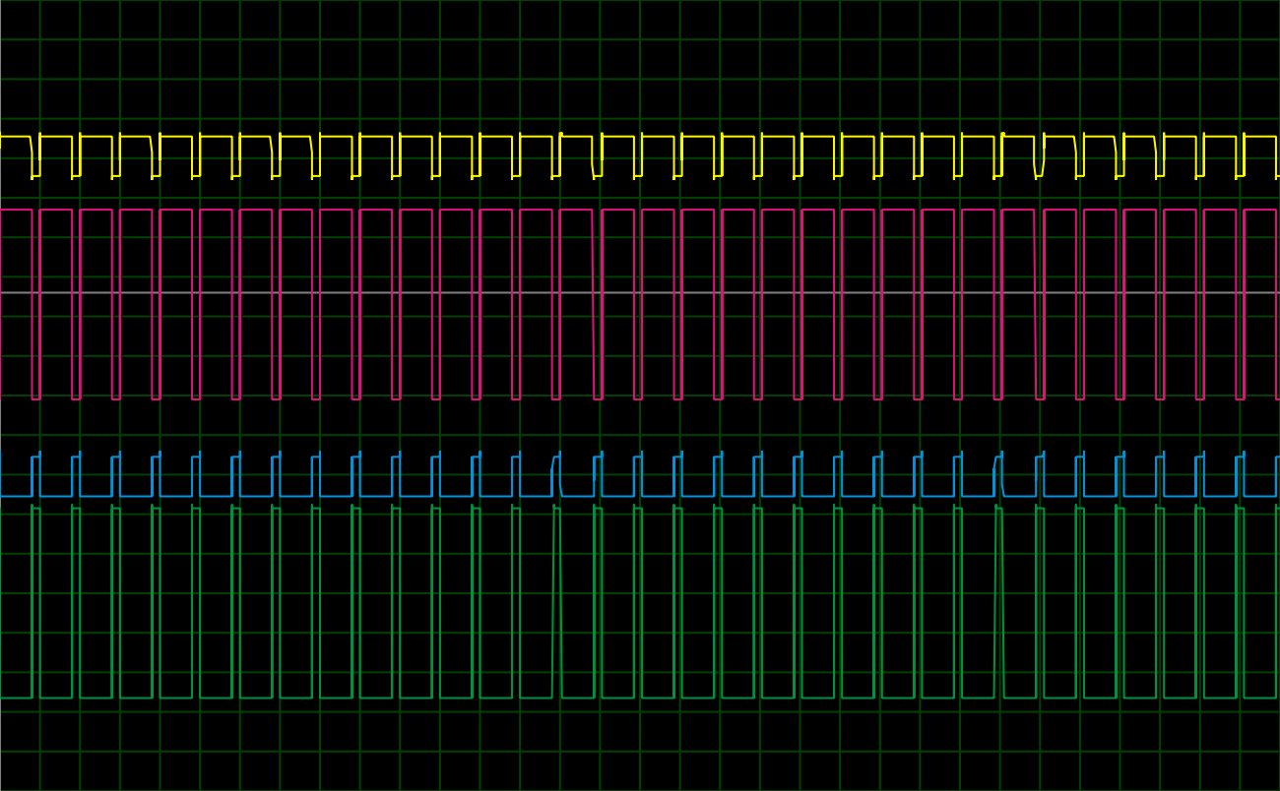
3. 开关频率 f = 15kHz
(调节 TL494 的 $R_{T}$ 电位器使频率为 15kHz)
- 占空比 20%：
  - 波形描述： 周期进一步缩短至 $66.7μs$，高电平脉宽仅约 $13μs$。
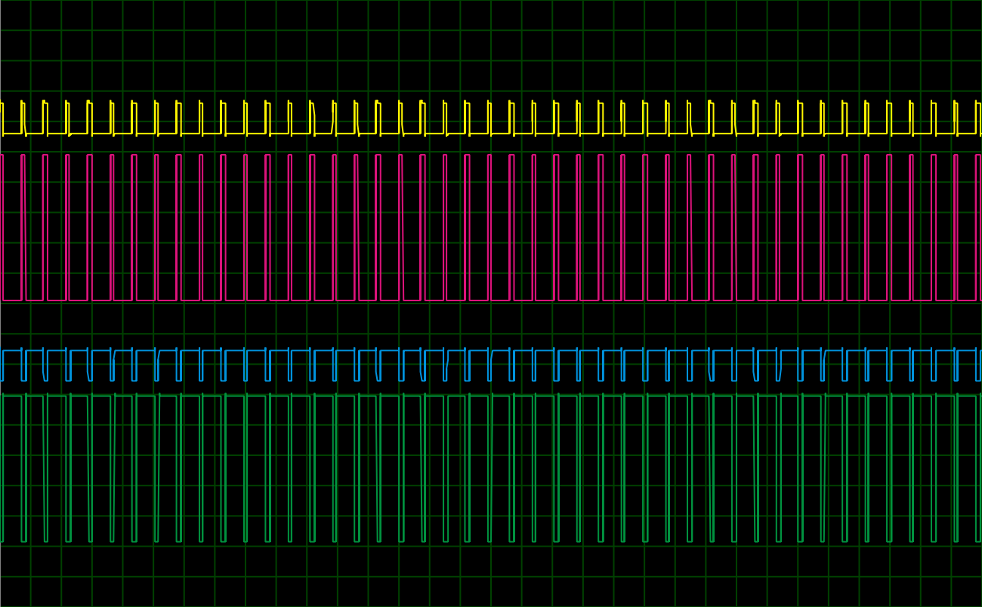
- 占空比 50%：
  - 波形描述： 方波周期密集，高低电平各约 $33μs$。
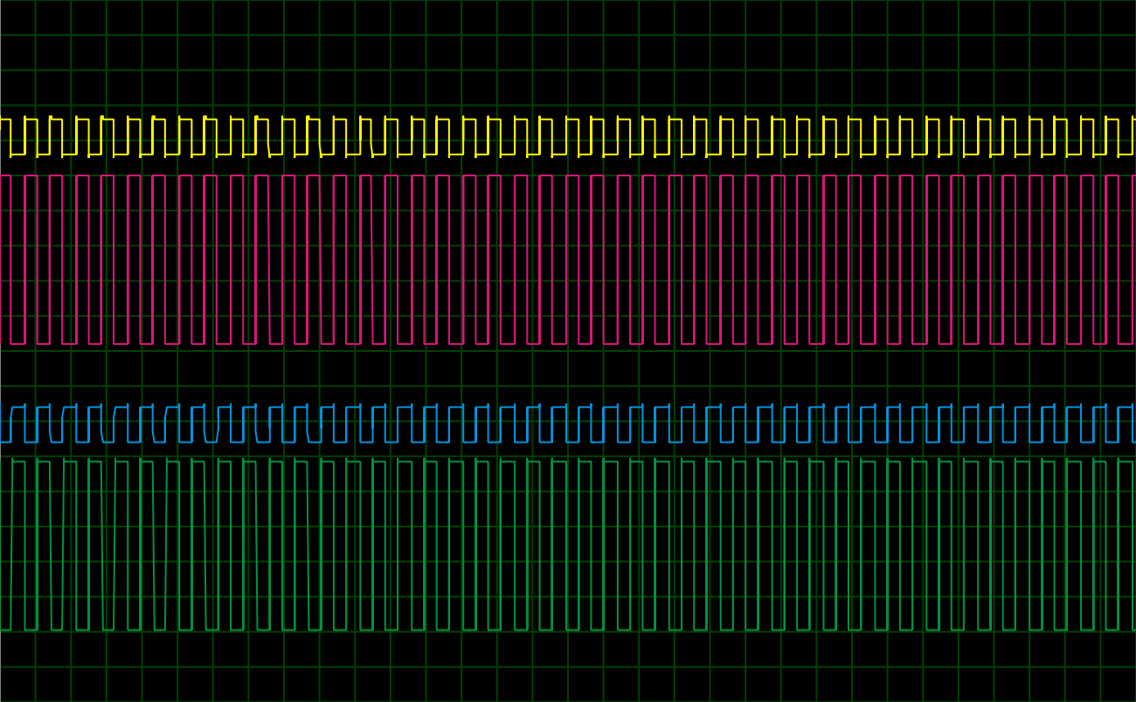
- 占空比 80%：
  - 波形描述： 高电平脉宽约 $53μs$。
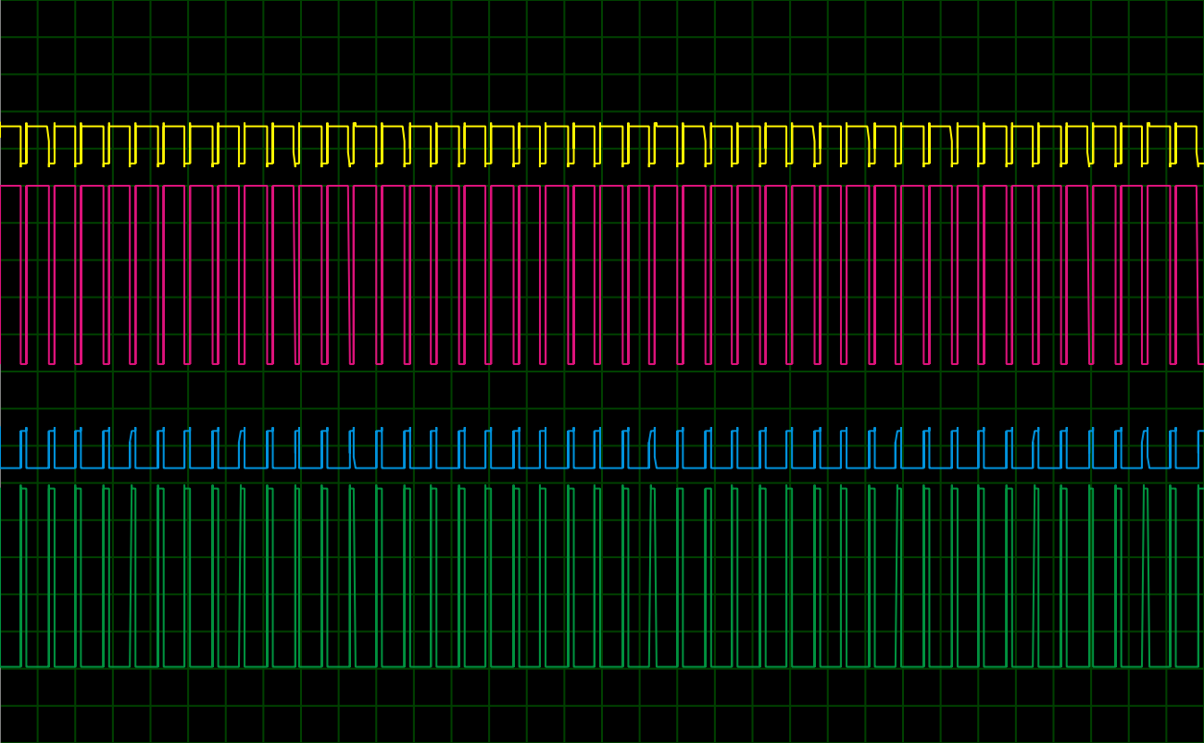

仿真结论：
通过上述仿真波形可以看出，L298N 能够良好地跟随 TL494 产生的控制信号，输出频率和占空比均与输入信号一致，且输出幅值稳定在 24V 左右（扣除管压降），验证了电路设计的正确性。在高频（15kHz）下，波形依然保持良好的方波特性，满足直流电机调速的控制要求。

